1. Yazılım ile program arasındaki ilişkiyi açıklayınız.

Yazılım = Mantık+veri+belge+insan+program

1. Yazılım Mühendisliği ile Bilgisayar Mühendisliği kavramlarını karşılaştırınız

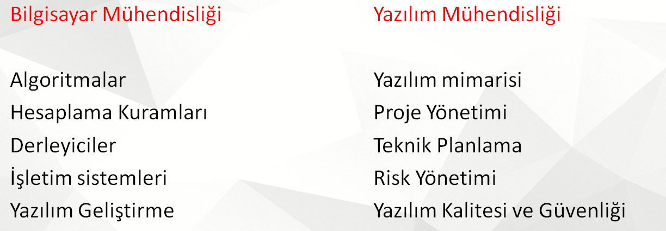

1. Yazılım Yaşam döngüsünü oluşturan beş çekirdek süreci kısaca açıklayınız.

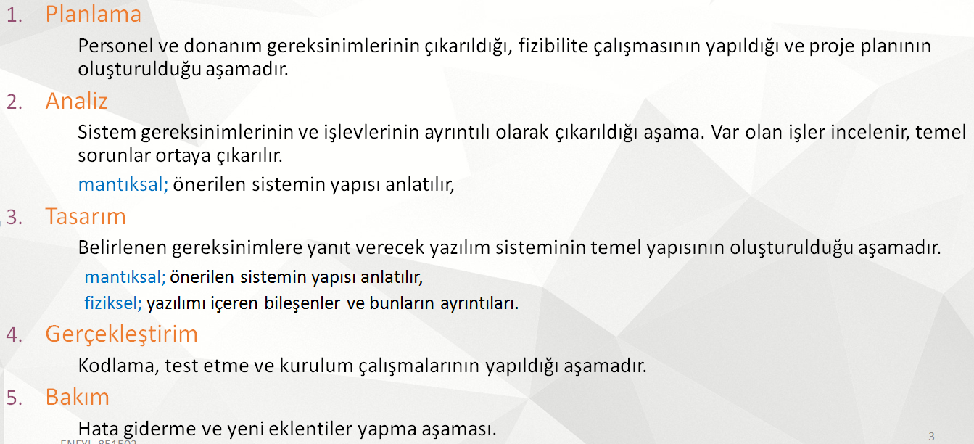

1. Belirtim yöntemlerini tanımlayınız.

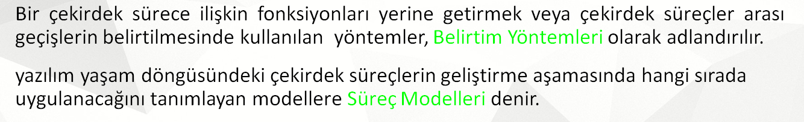

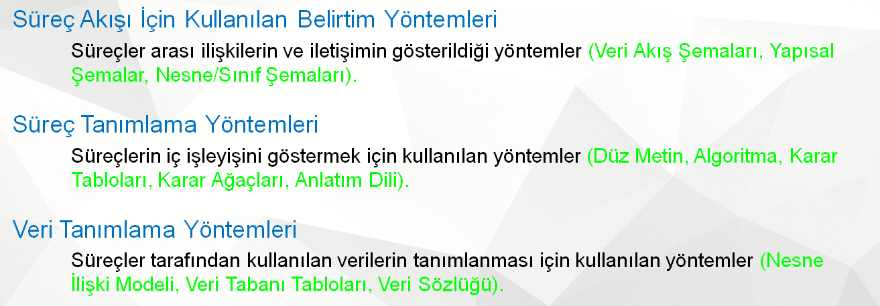

1. Çağlayan Süreç modelini açıklayınız.

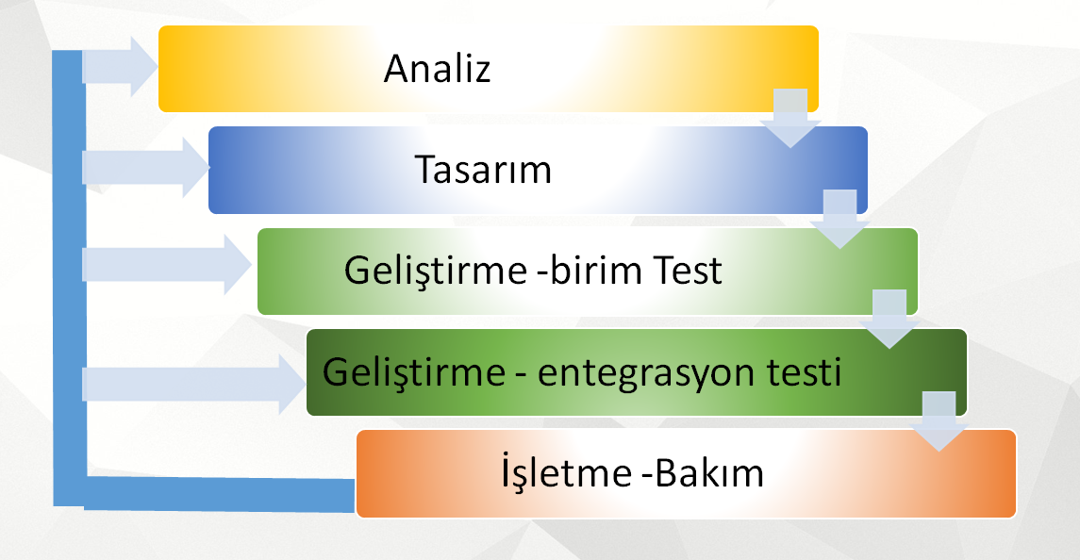

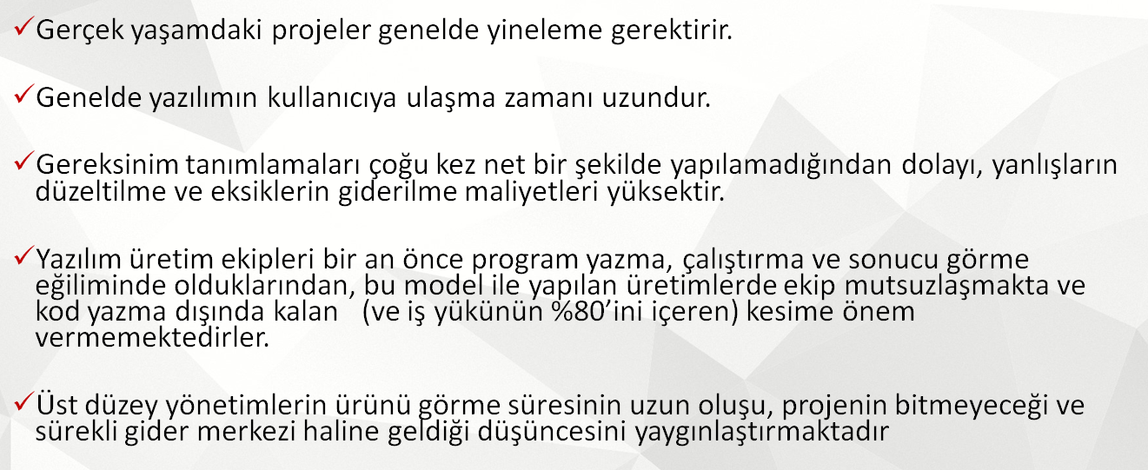

1. V süreç modelini açıklayınız.

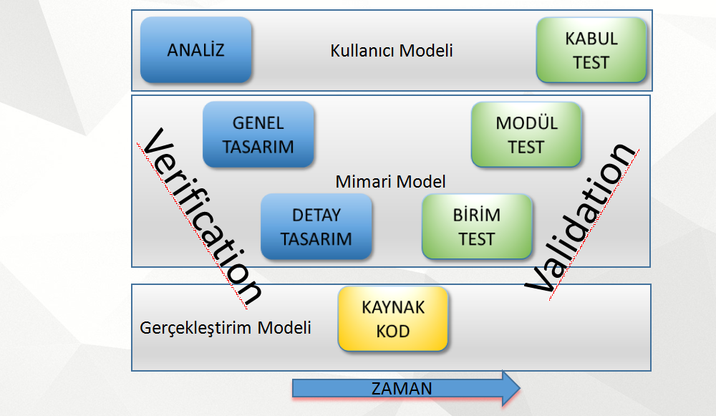

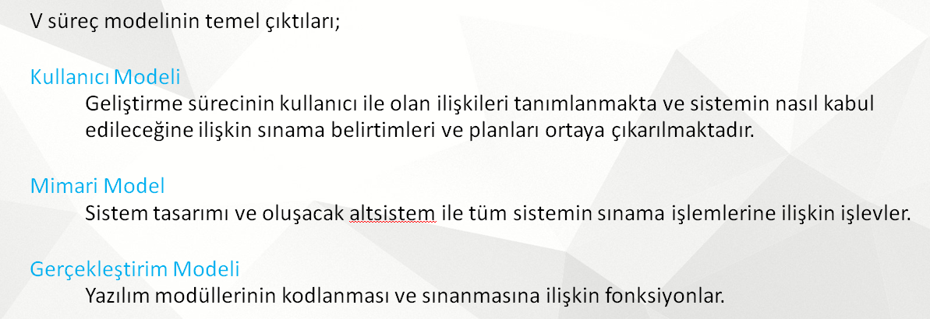

1. Proje kaynaklarını kısaca açıklayınız.



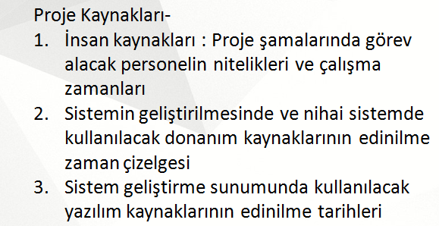

1. İşlevsel ve işlevsel olmayan gereksinim kavramlarını açıklayarak birer örnek veriniz.

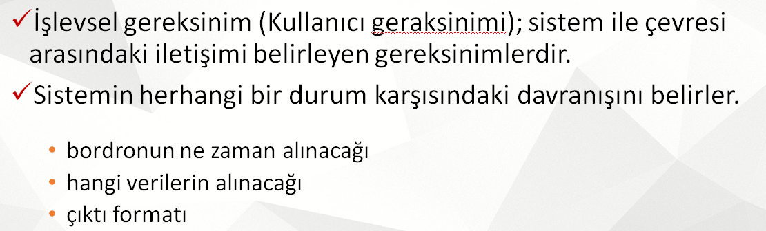

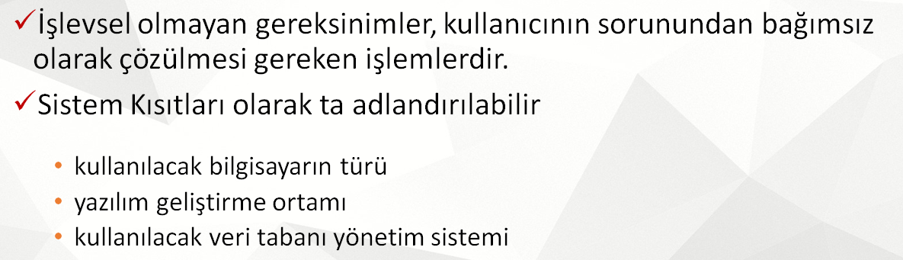

1. Gereksinim verisi toplama yöntemleri nelerdir.

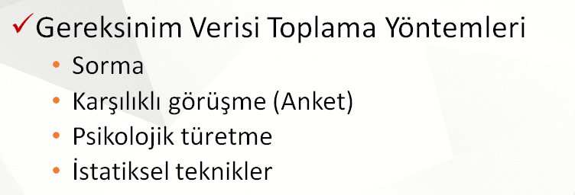

1. Tasarlanması gereken ortak alt sistemler nelerdir.

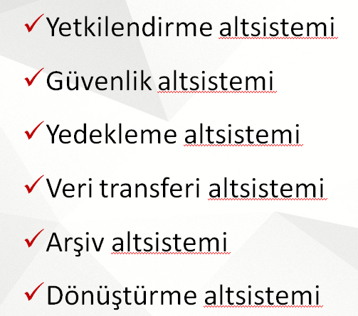

1. Tasarım kalite ölçütlerini kısaca açıklayınız.

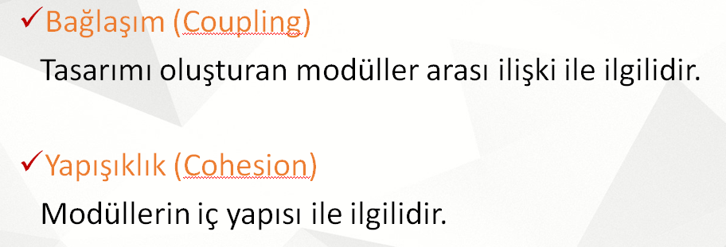

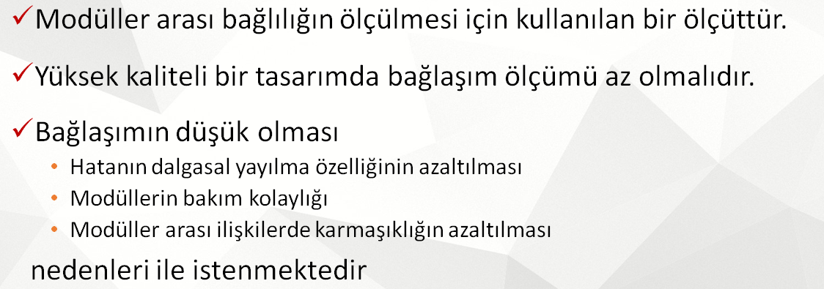

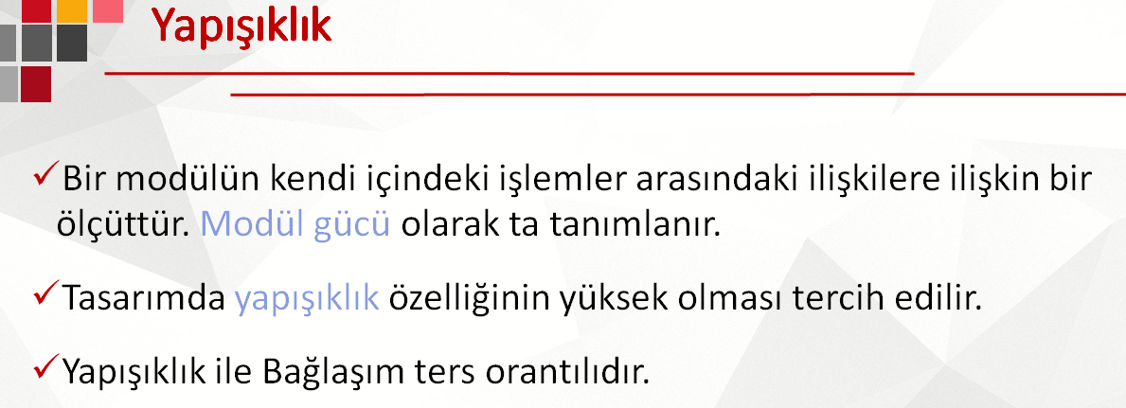

1. Siyah ve beyaz kutu test kavramlarını alt test gruplarından birer örnekle açıklaınız.

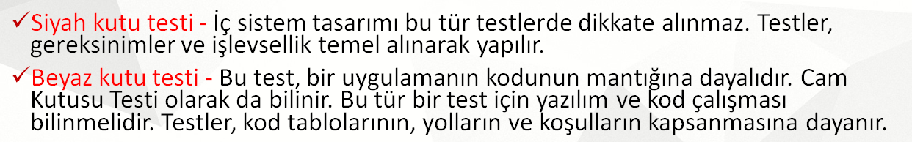

Bundan sonraki soruların cevaplarını slaytlardan ve derslerden siz bulun……

1. Yazılım planlama sürecinin temel çıktıları nelerdir.
2. Tasarım sürecinin çıktıları nelerdir ve kimler kullanır.
3. Yazılım projelerinin maliyet hesaplamalarını kısaca açıklayınız.
4. Entegrasyon (uyarlama) ve kabul testlerini kısaca açıklayınız.
5. Yazılım bakım türlerini yazarak kısaca açıklayınız.
6. Nesne Yönelimli modelleme yöntemine uygun olarak “Öğrenciler her dönem ders seçmek zorundadır” cümlesinin sınıf(class) diyagramını oluşturunuz.